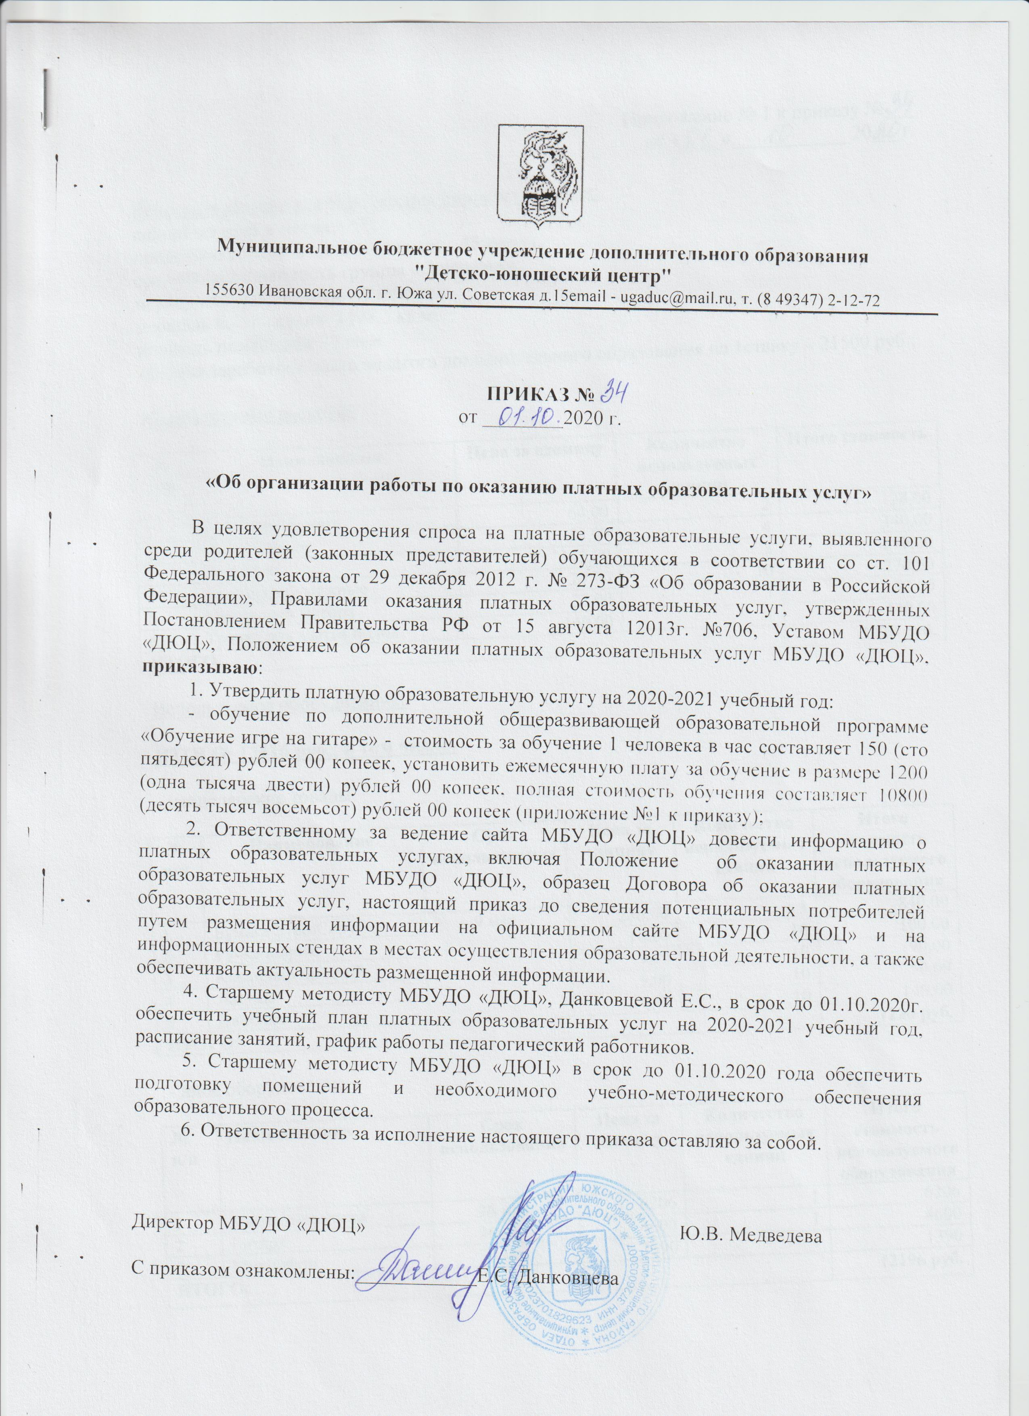
Приложение № 1 к приказу №34
от «01» октября 2020г.

Исходные данные для определения стоимости услуги:
кол-во занятий в месяц – 16;
продолжительность одного занятия – 45 минут;
средняя наполняемость группы – 2 человека;
период оказания услуги – 9 месяцев;
площадь всего здания: 1498,3 кв.м;
площадь помещения 33 кв.м.
средняя заработная плата педагога дополнительного образования на 1ставку – 21500 руб.;

Хозяйственные расходы:

№ п/п | Наименование | Цена за единицу | Количество используемых единиц | Итого стоимость
1 | Туалетная бумага | 64,00 | 2 | 128,00
2 | Мыло жидкое | 85,00 | 4 | 340,00
3 | Доместос | 145,00 | 2 | 290,00
4 | Салфетки бумажные | 27,00 | 10 | 270,00
5 | Мешки для мусора | 32,00 | 1 | 32,00
6 | Тряпка для мытья полов | 140,00 | 1 | 140,00
ИТОГО: |  |  |  | 1220 руб.

Используемое оборудование:

ИТОГО: 13416 руб.; в том числе:

- канцелярские товары

№ п/п | Наименование | Срок использования | Цена за единицу | Количество используемых единиц | Итого стоимость используемого оборудования
1 | Бумага SvetoCopy | 9 мес. | 290,00 | 4 | 1160,00
2 | Ручка шарик. |  | 25,00 | 10 | 250,00
3 | Карандаш простой |  | 15,00 | 10 | 150,00
4 | Ластик |  | 12,00 | 10 | 120,00
5 | Линейка |  | 32,00 | 10 | 320,00
6 | Файлы (упаковка) |  | 113,00 | 1 | 113,00
ИТОГО: |  |  |  |  | 2113 руб

- иное оборудование

№ п/п | Наименование | Срок использования | Цена за единицу | Количество используемых единиц | Итого стоимость используемого оборудования
1 | Магнитная доска | 36 мес. | 6206 | 1 | 6206
2 | Гитара | 36 мес. | 4600 | 1 | 4600
3 | Микрофон | 36 мес. | 1390 | 1 | 1390
ИТОГО: |  |  |  |  | 12196 руб.

Стоимость 1 занятия по обучению
по дополнительной общеразвивающей образовательной программе
«Обучение игре на гитаре»

Наименование платной образовательной услуги | Продолжительность обучения | Полная стоимость обучения за  9 месяцев, рублей | Стоимость обучения в месяц, рублей | Стоимость одного занятия, рублей
Обучение по дополнительной общеразвивающей образовательной программе «Обучение игре на гитаре» | 9 месяцев | 10800,00 | 1200,00 | 150,00

